共享群集方案系列介绍
1.） 一个核心业务群集方案
方案描述：
客户的现场环境为一台服务器并接上磁盘阵列，其上有一个核心业务，核心业务的数据放入磁盘阵列中。客户的核心业务要求必须24小时工作，但偶尔因为操作系统的故障、服务器的故障甚至是电源的故障或者人为的失误而导致该核心业务瘫痪，造成了巨大的损失。因而客户采用群集方案解决该客户出现的问题。首先客户在硬件上需要配置一台服务器或多台服务器（服务器硬件配置可用不同），每台服务器安装上EterneCluster软件，并且设置监控该核心业务的配置，这样一旦核心业务进程出现问题，或核心业务的操作系统，或核心业务所在的服务器发生故障，EterneCluster会立即把核心业务切换到另外一台服务器运行，从而保证客户的核心业务24小时在线，切换过程一般在10秒到2分钟之间，具体时间由客户核心业务启停时间决定。
本方案的具体设置类型有以下几种：
1、EterneCluster-DN 主从模式
拓扑图如下：
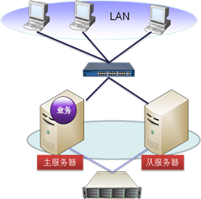
如图所示，主服务器和从服务器都装上EterneCluster-DN软件，业务的数据放入磁盘阵列中，平时业务在主服务器上运行，一旦主服务器出现问题，EterneCluster-DN会把任务切换到从服务器上运行。
2、EterneCluster-MN 多机模式
拓扑图如下：
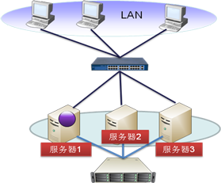
如图所示，有2个以上的服务器，每个服务器都装EterneCluster-MN软件，并且都能访问磁盘阵列，业务的数据放入磁盘阵列中。平时业务在服务器1上运行，一旦主服务器出现问题，EterneCluster-MN会把任务切换到从服务器2上运行，如果服务器2有问题，其会把任务切换到服务3，从而保证业务的不中断运行。该方案是对双机方案的扩充，并能增加更多的保障，为以后核心业务的增加提供延展性。
2.） 两个核心业务群集方案
方案描述：
客户的现场环境为2台服务器并接上磁盘阵列，每个服务器上都有一个核心业务在运行，并且2个服务器上的核心业务数据放入磁盘阵列中的不同LUN上。因为客户的这2个核心业务都要求必须24小时工作，所以其采用群集方案保证2个核心业务24小时在线运行。首先客户在硬件上根据解决方案类型的需要来决定增加或不增加额外的服务器，然后在每台服务器安装上EterneCluster软件，并且设置监控核心业务的配置，这样一旦任何核心业务进程出现问题，或操作系统或服务器发生故障，那么核心业务并自动切换到另外一台服务器运行，从而保证客户的核心业务24小时在线，切换过程一般在10秒到2分钟之间，具体时间由客户核心业务启停时间决定。
本方案的具体设置类型有以下几种：
1、EterneCluster-DN 主主模式
拓扑图如下：
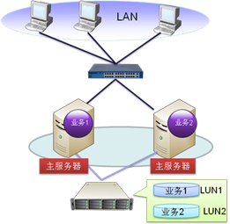
如图所示，不用再增加服务器，每个服务器都装上EterneCluster-DN软件，两个业务依然分别在各自的服务器上运行，彼此之间互相监控并且互为备份，一旦某台服务器出现故障，其上的服务会切换到另外一台服务器中。该方案优点是节省投资，最大利用硬件资源，缺点是一旦发生切换，一台服务器上就会运行2个核心业务，加重该服务器运行负载，如果该服务器配置不高，那么便会影响核心业务提供的服务效率。
2、EterneCluster-MN 2+1模式
拓扑图如下：
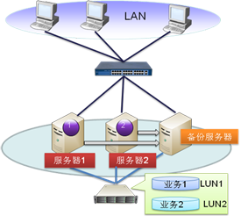
如图所示，增加一台服务器，该服务作为其它2个服务器的备份。这3台服务器都装上EterneCluster-MN软件，两个业务依然分别在以前的服务器上运行，备份服务器对以前的2台服务器做监控，一旦发现某个服务器出现故障，其会自动把该服务器上的业务接管过来，从而保证核心业务不间断运行。该方案优点是即使任务发生切换，对服务器的负载也不会提高，不影响核心业务的运行效率，缺点是增加投资，需要多购置一台服务器。
3.） 多个核心业务群集方案
方案描述：
客户的现场环境为多台服务器并接上磁盘阵列，每个服务器上都有一个核心业务在运行，并且每个服务器上的核心业务数据放入磁盘阵列中的不同LUN上。因为客户的多个核心业务都要求必须24小时工作，所以其采用群集方案保证这些核心业务24小时在线运行。首先客户在硬件上根据解决方案类型的需要来决定增加或不增加额外的服务器，然后在每台服务器安装上EterneCluster软件，并且设置监控核心业务的配置，这样一旦任何核心业务进程出现问题，或操作系统或服务器发生故障，那么核心业务并自动切换到另外一台服务器运行，从而保证客户的核心业务24小时在线，切换过程一般在10秒到2分钟之间，具体时间由客户核心业务启停时间决定。
本方案的具体设置类型有以下几种：
1、EterneCluster-MN 两两互备模式
拓扑图如下：
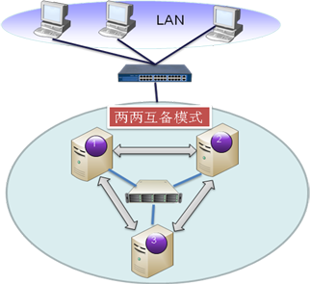
如图所示，不用再增加服务器，每个服务器都装上EterneCluster-MN软件，每个业务依然分别在各自的服务器上运行，彼此之间互相监控并且互为备份，一旦某台服务器出现故障，其上的服务会切换到另外一台服务器中。该方案优点是节省投资，最大利用硬件资源，缺点是一旦发生切换，一台服务器上就会运行2个核心业务，加重该服务器运行负载，如果该服务器配置不高，那么便会影响核心业务提供的服务效率。
2、EterneCluster-MN N+1模式
拓扑图如下：
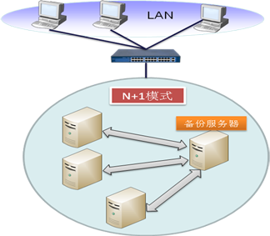
如图所示，增加一台服务器，该服务作为其它服务器的备份。每台服务器都装上EterneCluster-MN软件，每个业务依然分别在以前的服务器上运行，备份服务器对以前的台服务器做监控，一旦发现某个服务器出现故障，其会自动把该服务器上的业务接管过来，从而保证核心业务不间断运行。该方案优点是即使任务发生切换，对服务器的负载也不会提高，不影响核心业务的运行效率，缺点是增加投资，需要多购置一台服务器。
4.） 双机双柜集群方案
方案描述：
客户的核心业务非常重要，不希望任何情况造成核心业务出现中断的情况。一般的双机或群集方案中，一旦其共享磁盘（磁盘阵列）出现问题，整个群集或双机都不可能继续提供核心业务，因而希望接上2个磁盘阵列，这两个磁盘阵列数据实时一致，一旦其中一个磁盘出现问题，另外的磁盘阵列的数据继续可用，从而保证业务继续可用。
本方案的具体设置类型有以下几种：
1、EterneCluster-DN 双机双柜方案
拓扑图如下：
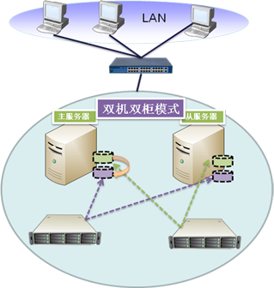
如图所示，两个磁盘阵列都接上服务器，服务器都装上EterneCluster-DN软件和Veritas Storage Foundation软件免费版本，利用Veritas Storage Foundation提供的镜像功能，把两个磁盘阵列的盘组合为一个mirror功能的磁盘，这样任何数据都会存入这两个磁盘阵列中，保证两个磁盘阵列的数据实时一致。同时EterneCluster-DN软件保障其核心业务不间断运行。
2、EterneMirrorHA 双机双柜方案
具体细节见下节介绍的EterneMirrorHA介绍方案。

